至淡江大學交通資訊
往淡水交通
- 捷運－由台北車站搭乘淡水線捷運，到終點淡水站下車。
- 公車－由台北北門塔城街，或台汽北站對面的指南公車站牌下，搭指南客運（淡大至北門）直達車到淡大即可，中間不用換車，票價三段票45元。
- 開車－由台北走二乙省道到關渡接二號省道至淡水，到中正東路、學府路交叉口右轉，沿學府路直走即可至淡江大學。
淡水捷運站下車後如何至淡江大學
- 指南客運－紅 27（淡水捷運站出口右轉公車站牌處搭乘）。
- 淡水客運【至淡江大學】－搭車處同上。
- 計程車－約100元/車。
- 步行（約15分鐘）－捷運站對面中油加油站旁之英專路，進入英專路走到底，上坡右轉後會看到左手邊有石階，拾階而上（淡江大學有名之克難坡共133階）即可到達。
淡江大學附近住宿資訊
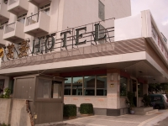 |  | 萬熹大飯店  地址：台北縣淡水鎮中正路35 號  電話：02-26213281 , 02-26213282~7  傳真：02-26237788
萬熹大飯店近淡水捷運站旁,熱鬧中取靜,套房雅緻,交通便利,以溫馨服務每位旅客,提供您乾淨、舒適的住宿環境,不論是商務洽公或觀光旅遊,都是您最佳的旅宿選擇,專業用心的理念,為出門在外的您打造一個最優質的享受,是您休息、住宿的最佳地點。
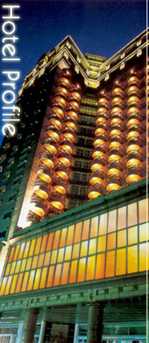 | 福格大飯店  住址：台北縣淡水鎮學府路89號  電話：02-2626-2929 傳真：02-2626-8787  人工語音：02-26269977#8890 #8888業務部  http://www.regalees-hotel.com.tw/
在福格大飯店 RegaLees Hotel要讓旅客感受著淡水清晨的寧靜、淡水河口黃昏的夕照美景以及在地的人文氣息。供商旅或短暫休憩的尊貴服務，讓您暫時離開都市的煩囂，置身於海與天開闊的休閒空間中放鬆身心，福格飯店無比用心地提供您想要的服務，並希望能為您帶來愉悅、歡樂知性的淡水旅遊

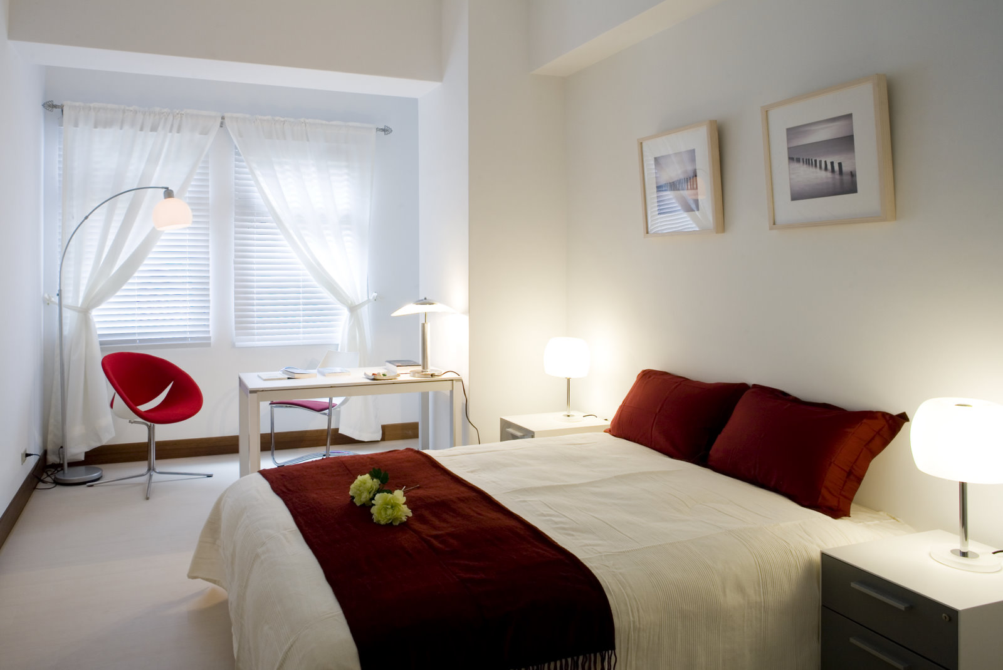 | 雅歌會館  台北縣淡水鎮鎮學府路36號5樓  訂房專線：(02)2626-0806  傳真電話：(02)2626-0807  http://www.ya-go.com.tw/
雅歌會館是您上課、考試後一個提供優質休憩、住宿的好選擇。鄰近淡江大學、捷運淡水站並備有特約停車場。凡住宿一晚者我們提供1F愛宴餐廳禮券，邀請您品味五星級大師親手打造之優質Cafe餐飲環境及五星級的萬里超人氣蛋糕。

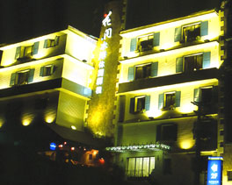 | 花間水岸休閒驛棧  台北縣淡水鎮中正路241-1號  訂房專線 Tel 02-2629 7890  Fax 02-2621 8266  http://www.searesort.com.tw/index01.asp
有休閒的視野，有裸體的外觀，站在哪 都有24小時透明的大山大景與城市文明，全淡水市心地圖上 最近最亮的水岸休閒旅店，站在這裡 全市最驕傲就是你，淡水海第一排。這裡有的是生活閒情中的無限可能，山水電影大螢幕的休閒；記得 還有…有錢也買不到的尊寵服務，有主張的花間‧水岸就是最佳的選擇，就等著你帶尺來挑剔 帶知音人來感動……

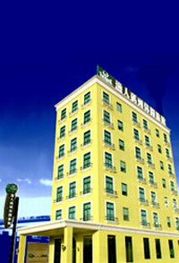 | 漁人碼頭休閒旅館  台北縣淡水鎮中正路二段22巷8號  電話：(02)2805-8886 傳真：(02)2805-8887  http://www.fisherhotel.com.tw/
漁人碼頭休閒旅館的經營團隊本著溫馨、舒適、服務的宗旨，在淡水和畔建立了一座屬於愛家、愛海、愛戶外者的樂園，透過這裡您可以和親愛的家人或最親近的朋友一同享受陽光、海風、美食，盡情的陶醉。

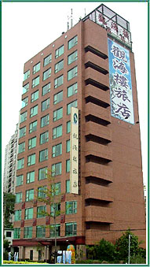 | 觀海樓旅店  台北縣淡水鎮中正東路一段129號  電 話：02-2629-1117  傳 真：02-2629-1222  http://www.sees.com.tw/
話說淡水河岸的小城故事，就要從觀海樓旅店說起，因為從這裡，才能讓您真正的瞭解到淡水；為了讓您知悉淡水的美，觀海樓旅店提供個人專屬的望遠鏡，淡水河、觀音山、紅樹林、侯鳥、白鶴、招潮蟹、彈塗魚

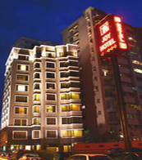 | 喜相逢觀景旅店  台北縣淡水鎮中正路一段156巷8號  ttp://www.joyhotel.com.tw/facility.php?ID=16
喜相逢觀景渡假飯店於2004年新建完工，2005年正式開幕。配合當地人文風情，以豪華裝潢與建材，用心地為旅客營造一個舒適的休憩環境。飯店規劃有40間大小精緻套房，全部採用國家認可防火與高級隔音建材，在典雅裝潢的同時，也兼顧旅客安靜休息的需求與安全無慮。
喜相逢觀景渡假飯店佔漁人碼頭地利之便，座山擁海，在這裡讓旅客感受著淡海清晨寧靜、黃昏夕照、在地的人文氣息以及休憩的尊貴服務，讓您暫時離開都市煩囂，置身於海與天開闊的休閒空間中放鬆心情。
備有專屬停車場，每間客房均配置24HR寬頻上網服務；除寧靜舒適的客房外，更特聘五星級飯店主廚提供免費的早餐服務，這將帶給您最尊貴的服務與享受。

